Мистерии Майя
Источник-ориентированная читательская методичка
Локальный Telegram-экспорт · источник-ориентированная редакционная компоновка
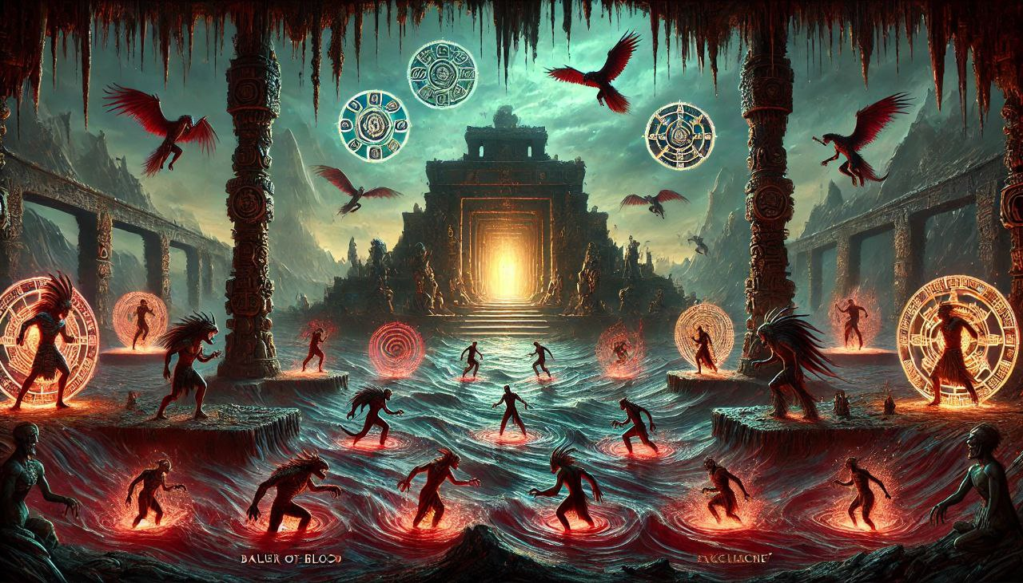
Содержание
IV. Мифология, Шибальба, инициация и ритуал
V. Места, храмы и материальная культура
VI. Мистерии, двойники и авторские модели
VIII. Анонсы и предложения
Подробное содержание
IV. Мифология, Шибальба, инициация и ритуал
Ацтекское посвящение страхом.
А здесь через алтарный обьект показан сам ритуал жертвоприношения.
БАЛУН Ч"УЛ (9 СИЛ).
Часть 2.
МИСТЕРИИ МАЙЯ.
А я пока опять начал описывать Традицию Майя и Ацтеков.
V. Места, храмы и материальная культура
Акустический эффект, называемый "хвост Кетцаля", возникает, когда кто-то издает импульсивный звук, аплодисменты или игру на ударном инструменте перед ступенью пирамиды. Если мы сделаем пощечину около 40 метров на перпендикуляре лестницы, мы услышим резкий звук, странный писк, звук, похожий на пение кетцаля, священной птицы майя.
Начну серию заметок о древней культуре майя.
Вот некоторые предметы периода Майя из Мериды.
ЭЛИТНЫЕ ВОЕННЫЕ КЛАНЫ МАЙЯ
Забрел вчера в храм майя.
Интересно. Вот мини изображение врат Храма ацтеков? город Чалула.
Нагвализм и концепция мезоамериканского шаманизма.
Ацтекское оружие Макуавитлей выглядело как плоская дубинка с острыми лезвиями по бокам. Это не современные металлические лезвия, а из природного обсидиана.
VI. Мистерии, двойники и авторские модели
МИСТЕРИИ ШИБАЛЬБЫ
МИСТЕРИИ МАЙЯ
Мистерия как авторская модель обожествления
ДВОЙНИКИ ЧЕЛОВЕКА В ТРАДИЦИИ МАЙЯ
ДВОЙНИКИ ЧЕЛОВЕКА.
ИшМук'ане: авторская архетипическая модель
Я, как психотерапевт, в концепции Шибальбы - вижу четкое соответствие 9ти миров - 9ти уровням травматизации психики человека.
VIII. Анонсы и предложения
АКЦИЯ. Место Силы Майя. Сила Рода.
Далее собраны исходные материалы о мифологии, Шибальбе, посвящении и ритуале — от описаний образов к способам прохождения мистерии.
IV. МИФОЛОГИЯ, ШИБАЛЬБА, ИНИЦИАЦИЯ И РИТУАЛ
Ацтекское посвящение страхом.  Источник: Mayaismagic · пост 25  Дата: 06.01.2023 15:10:54 UTC-05:00  https://t.me/mayaismagic/25 | 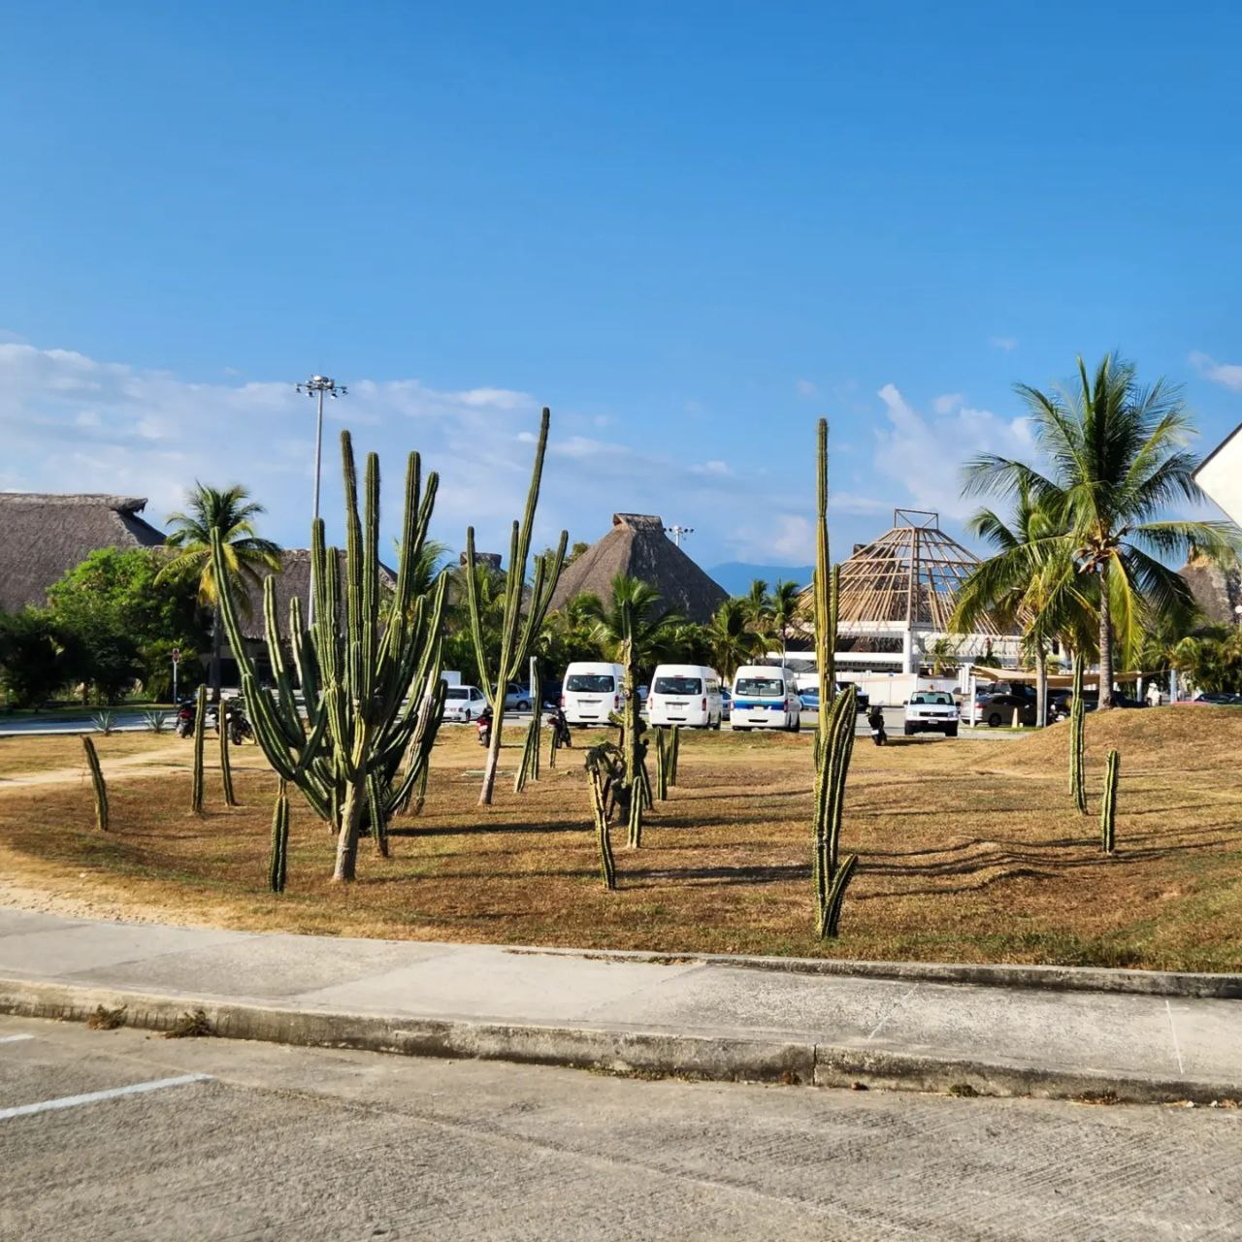
Ацтекское посвящение страхом.
Я продолжаю исследования ацтекской культуры.
Сегодня познакомился с мексиканским художником, который рисует картины эту тему. От мне передал инфо про ацтекский путь после смерти.
А ацтеков было поверие, что те, кто погибли в бою, они возносятся сразу на небеса.
А вот остальным надо пройти 9 Кругов Адских планов.
Причем, это было удивительное путешествие, которое взращивало настоящих героев, свободных от страхов.
Это путешествие - описание ацтекского механизма получение Сплошного сознания.
Интересная альтернатива Египетской Книги Мертвых, кстаьи которую начнем изучать на Египетском Курсе.
Так вот опишу первые три этапа Пути Ацтеков.
1. Когда человек умирает, он погружается в чрево гигантской рептилии. И там начинается его путь.
2. Самая первая задача: найти свое Животное. Проводника. Найти свою собаку.
Помним по мифам, Шолотль, собака это брат-близнец Кетцалькоатля.
Он олицетворяет его животный дух, тайную силу.
Выпускники моего курса по Ацтекам помнят, что это мощнейшая энергия, как берзеркер, сносящая любые препятствия в пути.
Так вот, путешествие начинается с того, что умерший приближается к реке "границы миров". За рекой находится много собак. Ваша задача найти именно Свою Собаку. Помощника. Встретиться с ней взглядом. И если ты был добр к ней при жизни, она ответит взаимностью.
Твоя собака переберется на твой берег реки, увеличится в размере и на ней ты переберешься через реку.
Без собаки-помощника в реке тебя сожрет огромная игуанна.
Уровень 2. Испытание серьезней. Вам нужно пробраться между двумя горами, которые постоянно схлопываются, вызывая землетрясение.
Если ты оседлал собаку/ пса на первом уровне, все дальнейшее путешествие будет проходить с ним.
Вам нужно так разогнать своего пса-шолотля, чтобы он успел стрелой проскользнуть сквозь преграду.
Звучит как практика работы с двойником.
Любопытно то, что у каждого уровня есть свой хранитель. За второй уровень отвечает стремительный и беспощадный Бог-Ягуар. С духом которого происходит слияние на втором уровне.
Уровень 3. Проход через боль.
Далее вы идете по скале, покрытой обсидиановыми лезвиями, которые острее бритвы.
Надо пройти и не пораниться.
На третьем уровне поддержку приносят близкие. Они приносят артефакты: каменные и деревянные сандали.
Говорят, этот уровень символизирует то, что плоть уже начинает рассыпаться.
Задача не рассыпаться, быть осознанным. Сохранить свою плоть и сознание для прохождения следующего уровня.
Пишите + если интересно.
Будет интерес - сделаем еще один курс по Ацтекам с прохождением этапов Ацтекского Посвящения через Страх.
Больше инфо в Паблике Пернатого Змея:
t.me/mayaismagic
.
IV. МИФОЛОГИЯ, ШИБАЛЬБА, ИНИЦИАЦИЯ И РИТУАЛ
А здесь через алтарный обьект показан сам ритуал жертвоприношения.  Источник: Mayaismagic · пост 7  Дата: 07.09.2022 20:04:25 UTC-05:00  https://t.me/mayaismagic/7 | 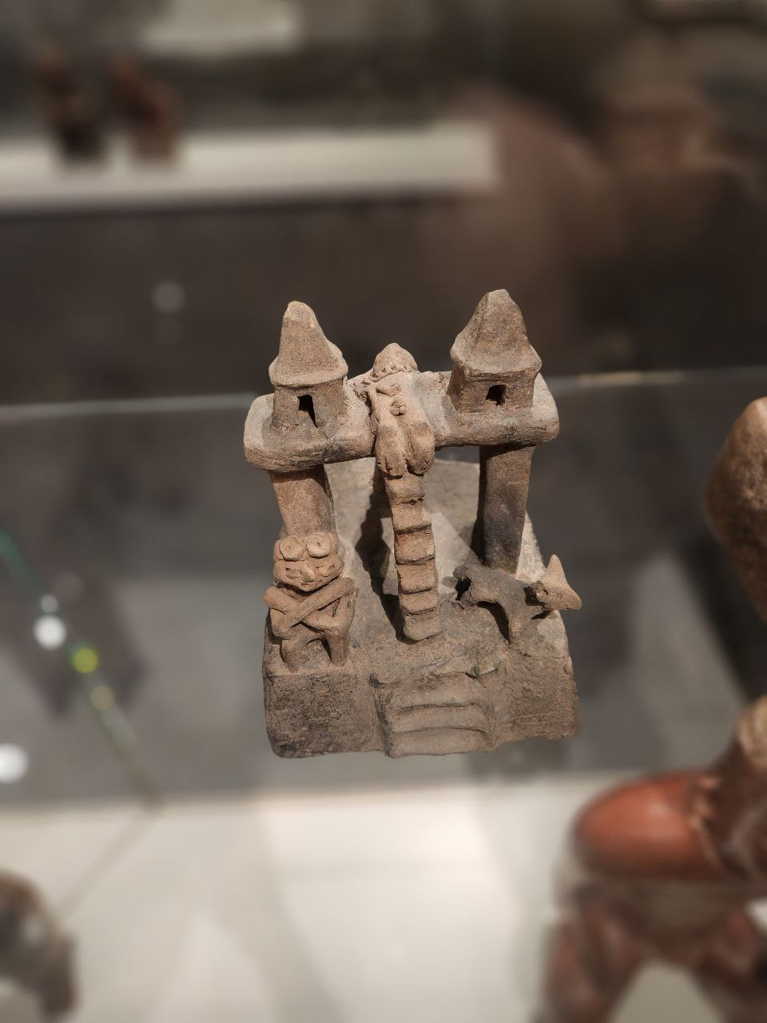
А здесь через алтарный обьект показан сам ритуал жертвоприношения.
Чем выше жертва, тем ближе к Богам.
А духи ритуала держат пространство.
IV. МИФОЛОГИЯ, ШИБАЛЬБА, ИНИЦИАЦИЯ И РИТУАЛ
БАЛУН Ч"УЛ (9 СИЛ).  Источник: Mayaismagic · пост 221  Дата: 11.02.2025 21:03:16 UTC-05:00  https://t.me/mayaismagic/221  Источник: TempleTherapy · пост 2238  Дата: 2025-01-24T03:49:53+00:00  https://t.me/TempleTherapy/2238 | 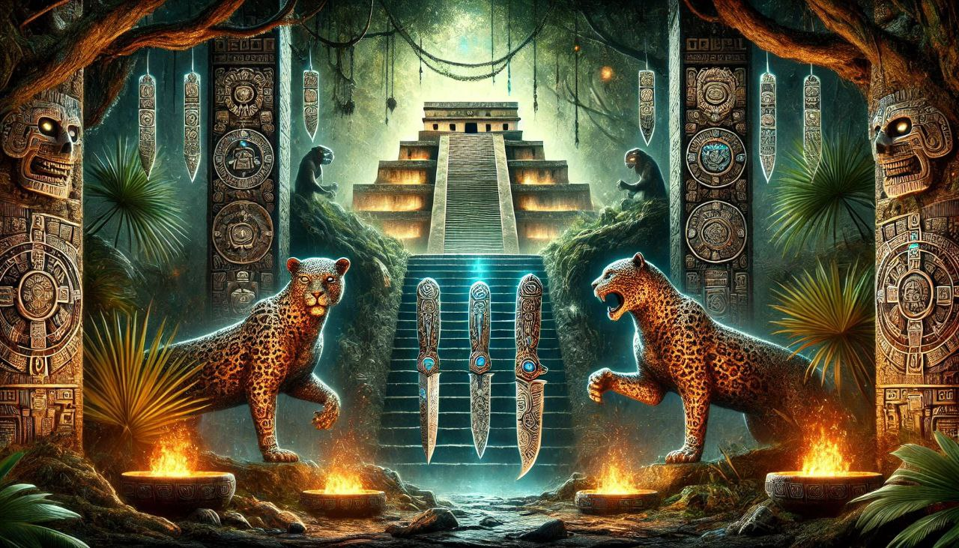
БАЛУН Ч"УЛ (9 СИЛ).
- Это отражение ключевых качеств человека, энергий предков, подсознательной мудрости, которые идут из 9ти слоев Шибальбы (подземного мира).
Шибальба - Путь Героя.
Отражение испытаний, которые человеку предстоит пройти в своей жизни, чтобы собрать Силу Предков.
1. Дом Тьмы / Открытие Врат
(Темнота, дезориентация, хаос)
- Не пугаться в темноте и неопределенности.
- Развить навыки интуиции, верить в себя и свою цель.
- Принятие своей родовой истории, корней.
- Сила Земли (Ch’ulel Kaah) – укоренённость и принадлежность.
- Сила Интуиции (Ch’ulel Il) – связь с потоком Вселенной и предчувствиями рода.
2. Дом Ягуаров
(Угрозы от хищников)
- Ягуары - символы силы и защиты, они проверяют способность отстаивать, сохранять границы и защищать род.
- Навык защиты себя и свое наследие при страхах и угрозах.
- Навык бдительности, смелости, мужества, острота внимания, контроль над страхом.
- Энергия силы (Ch'ulel K'i) – внутренняя стойкость и воля.
- Энергия защиты (Ch'ulel K'ay). Защита рода. Охрана потомков от опасностей и негативных влияний.
3. Дом лезвий/ ножей
(Агрессия, атаки)
- Испытание слова, быть четким, честным, но бережным.
- Навык внимательности, осознанности, гибкости, уверенности в принятии решений.
- Энергия слова (Ch'ulel T’uh) – сила общения и передачи знаний.
Эмоциональная сила – способность любить и поддерживать.
4. Дом огня/ жара
(Стресс, нестерпимый жар, огонь).
- Символизирует прохождение трудностей и накопление опыта.
- Навык: учиться на своих ошибках, извлекать мудрость из опыта рода.
- Навык выносливости в стрессе, контроль над страстями и импульсами, трансформация через боль.
- Энергия мудрости (Ch'ulel Naah) – интуиция и знания. Мудрость рода: накопленные знания и традиции.
5. Дом Холода
(Шок, ледяной холод, оцепенение)
- Способность пройти эмоциональные испытания, отвержение, полюбить, принять себя и других.
- Навык терпения, стойкости, внутренняя теплота.
- - Энергия сердца (Ch'ulel Ukux) – любовь, эмоции и привязанность.
Внутренний компас, переданный родом.
IV. МИФОЛОГИЯ, ШИБАЛЬБА, ИНИЦИАЦИЯ И РИТУАЛ
Часть 2.  Источник: Mayaismagic · пост 222  Дата: 11.02.2025 21:03:16 UTC-05:00  https://t.me/mayaismagic/222  Источник: TempleTherapy · пост 2239  Дата: 2025-01-24T03:50:00+00:00  https://t.me/TempleTherapy/2239 | 
Часть 2.
6. Река Крови
(Потеря жизненных сил - сушества, питающиеся энергией)
- Способность принять силу крови, родовые паттерны, установки и выстоять, сохранить себя.
- Навык сохранять силу, не терять ресурс, управление страхами и эмоциональными ранами.
- Сила крови (Ch’ulel K’i)
передача энергии жизни от предков.
- Энергия рода (Ch'ulel K'iche') – связь с корнями и памятью предков.
7. Дом Летучей Мыши
(Потеря опоры, психотичность - неожиданные атаки мышей)
- умение не бояться перемен, подстраиваться, быть гибким и продолжать путь.
- навык: внимательности, мгновенной реакции на угрозы, спонтанности, доверие инстинктам, при этом оставаться тихим, незаметным.
- Энергия движения (Ch'ulel K'oj) – динамика жизни и активность.
8. Дом Гнили - Владыки Смерти
(Испытания болезнями, разложением):
- Встреча со смертью, принятие, освобождение от страха смерти, отпускание прошлого, кармы рода.
- Энергия исцеления (Ch'ulel K'an) – способность к восстановлению.
Восстановление родовых связей и исцеление травм.
9. Дом Падения /Освобождения
(Пропасть из которой нет выхода)
- навык: отказ от контроля и привязанности, смирение перед неизвестностью, доверие высшим силам и вечности души.
- Энергия завершения (Ch'ulel Tojil) – способность к трансформации и переходу в новый цикл.
Преемственность– передача наследия следующим поколениям.
___
Вы можете посмотреть на свою жизнь, в каком мире Шибальбы вы сейчас находитесь, какие испытания проходите?
Традиция майя подскажет, какие качества вам сейчас надлежит развить.
А Настройки Майя, мандалы, архетипы помогут в наработке нужных качеств!
IV. МИФОЛОГИЯ, ШИБАЛЬБА, ИНИЦИАЦИЯ И РИТУАЛ
МИСТЕРИИ МАЙЯ.  Источник: TempleTherapy · пост 217  Дата: 2021-05-18T06:33:29+00:00  https://t.me/TempleTherapy/217 | 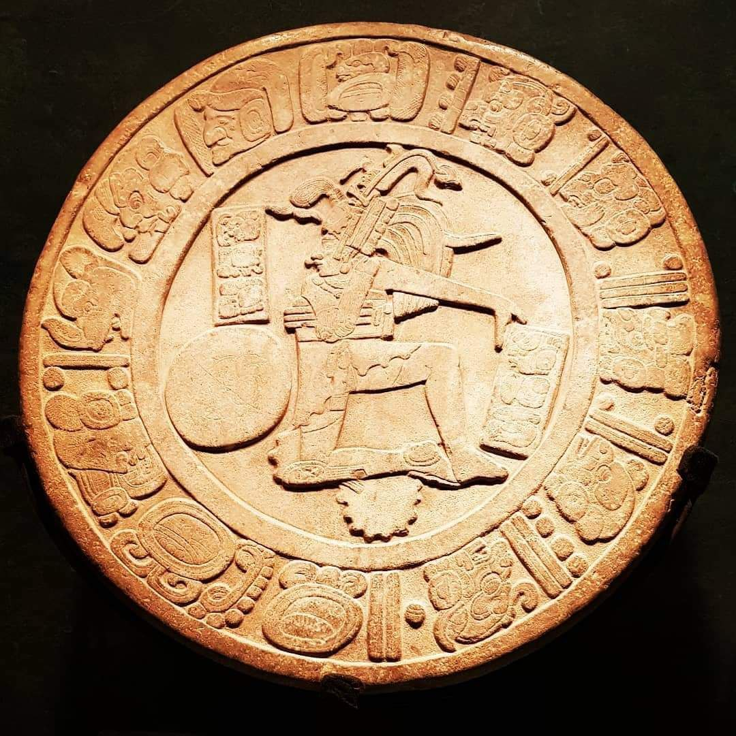
МИСТЕРИИ МАЙЯ.
Глубина познаний Майя космически бесконечна.
Суть зерно любой Традиции, обычно передается в ее Мистериях.
Мистерия - это таинство, действие, связанное с внутренней трансформацией участников, их переходом из одного состояние в другое (Божественное) через серию этапов. Обычно в процессе мистерии идет поэтапная сонастройка и слияние сознания с могущественными высокочастотными Божественными Каналами, архетипами.
В каждой культурной традиции наработана своя схема-модель трансформации, которая представлена в ее мифах. Например, подвиги Геракла в Г
Античности. Борьба Гора и Сета в Египте.
В Традиции Майя и Ацтеков данная модель трансформации представлена в виде легенды о двух братьев-близнецах, спускающиеся в Темный мир, борящиеся и побеждающие. Почему они близнецы я расскажу в последующей статье.
Приведу далее некоторые акценты из мифологии традиции этой культуры.
1. Мистерия Пробуждения.
Мир состоит из 13 небесных и 9 подземных миров, боги которых враждавали. Большая часть людей после смерти попадают в нижний мир.
После смерти есть ПУТЬ:
С помощью поводыря собаки- Шолотль нужно было пересечь реку, пройти пять домов испытаний (мрака, холода, ягуара..) и дойти до центрального Древа Мира, которое проходило в Божественные сферы. Центральное Древо Мира соединяло миры и позволяло пробраться в Верхние слои.
Фактически, это майянская мистерия очищения и слияния с Божественным.
Она символировала прохождение души человека тех же этапов трансформаций, как в Легенде о Близнецах.
Это своеобразная майянская Книга Мертвых. Руководство для очищения и трансформации. При жизни.
2. МИСТЕРИЯ ИГРЫ.
А вы знали, что традиционная майянская Игра в мяч на самом деле и была Мистерией.
Это был Древний Ритуал Победы, снисхождения в подземный мир, состязания с Богами и воскрешения, возвращения энергии Жизненной Силы в наш мир.
Идея весьма перекликается с Египетскими мистериями.
Кратко:
Старшие Родители (Бог кукурузы) погибли во время игры в мяч от Темных Богов Преисподни.
Но сила родителей проявилась в детях.
Сыновья погибших идут бороться (мстить). Выходят победителями из испытаний, хитростью, силой и магией убивают или покоряют врагов. И после этого превращаются в Солнце и Луну.
Этот сюжет близок к Египетским мистериям, когда Старший Бог Осирис был убит сетом. И его сын, Гор борится с Сетом, чтобы добыть и вернуть глаз Осирису (вернуть силу творчества).
Развернутый анализ инициационной майянской мистерии читайте здесь: http://ec-dejavu.ru/b/Ballgame.html
3. МИСТЕРИЯ В КАМНЕ.
Символически идеи мистерий изображались и на статуях Вождей Майя. Это были своеобразные мандалы, фиксирующие нужные состояния.
Так, на следующих стеллах можно взять
пропись и настройкуна вождей Майя.
Вожди изображались на стеллах так, чтобы их костюм отражал три уровня Вселенной Майя:
1) Вождь стоит на основании с изображением Бога Смерти (Hun Ahaw, Hun Ahpu), Бога Венеры.
Это перекликается с легендой, когда Близнецы пришли в Место Страха, победили Богов смерти и болезней и ограничили их культы.
2) Над Вождем головной убор из перьев с символикой Богини Луны, Иш-Чель, супруги верховного Бога Ицамны.
Это Богиня деторождения, плодородия, ткущая нить жизни, исцеления, медицины
3) В левой руке он держит скипетр с изображением k'awil. Это был Бог со змеиным телом, отличавшийся силой, плодовитостью, удерживающий королевскую власть.
Одежда вождя майя символизирует включение в Древо Мира.
===
Как упражнение на освоение этих энергий: можете сделать мандалу и вписать себя и клиента в качества вождя традиции майя.
Помогающая настройка на Вождей Майя:
Могучие и Великие.
Знают время.
Живут вне Времени.
Чтят Богов.
Боги благоговеют им.
Зри Богов Майя!
Действуй так же, как действовал Великий. Будь героем. Будь королем.
Король знает мир.
Король чтит Богов.
Король правит народом.
Король держит порядок.
Ты - повелитель.
Ты - великого рода.
Сила Рода течет через тебя.
Через тебя течет кровь Богов.
ПРИМЕЧАНИЕ. Настройку и пропись качественнее брать если освоить включение в нижние и верхние миры Древа Жизни Майя.
IV. МИФОЛОГИЯ, ШИБАЛЬБА, ИНИЦИАЦИЯ И РИТУАЛ
А я пока опять начал описывать Традицию Майя и Ацтеков.  Источник: TempleTherapy · пост 942  Дата: 2023-01-07T16:40:46+00:00  https://t.me/TempleTherapy/942 | 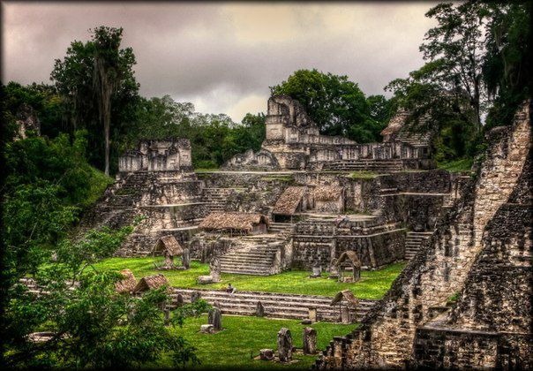
А я пока опять начал описывать Традицию Майя и Ацтеков.
Здесь общая настройка:
https://t.me/mayaismagic/17
Здесь описание Посвящения через Страх Ацтеков. Смерти и возрождения:
https://t.me/mayaismagic/25
Здесь внимание возвращается к местам, храмам, предметам и материальным образам традиций; они дают контекст предыдущим мифологическим и ритуальным сюжетам.
V. МЕСТА, ХРАМЫ И МАТЕРИАЛЬНАЯ КУЛЬТУРА
Акустический эффект, называемый "хвост Кетцаля", возникает, когда кто-то издает импульсивный звук, аплодисменты или игру на ударном инструменте перед ступенью пирамиды. Если мы сделаем пощечину около 40 метров на перпендикуляре лестницы, мы услышим резкий звук, странный писк, звук, похожий на пение кетцаля, священной птицы майя.  Источник: Mayaismagic · пост 228  Дата: 02.03.2025 13:15:46 UTC-05:00  https://t.me/mayaismagic/228 | 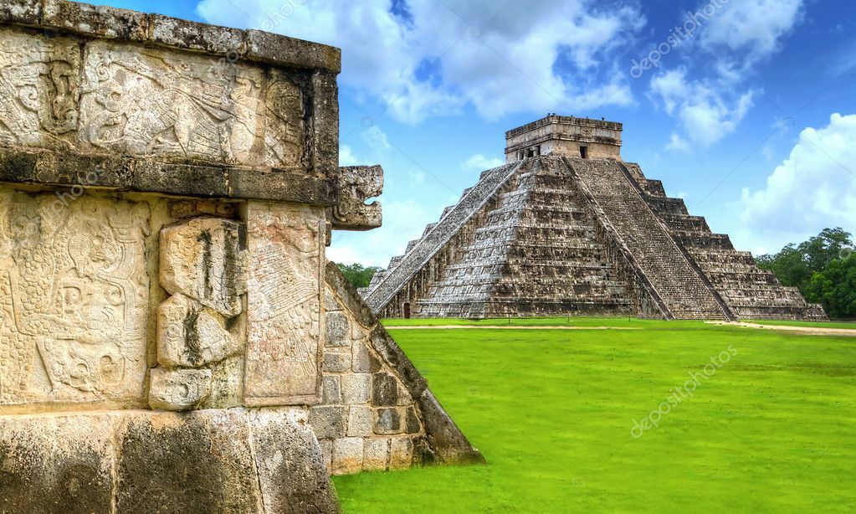
Акустический эффект, называемый "хвост Кетцаля", возникает, когда кто-то издает импульсивный звук, аплодисменты или игру на ударном инструменте перед ступенью пирамиды. Если мы сделаем пощечину около 40 метров на перпендикуляре лестницы, мы услышим резкий звук, странный писк, звук, похожий на пение кетцаля, священной птицы майя.
V. МЕСТА, ХРАМЫ И МАТЕРИАЛЬНАЯ КУЛЬТУРА
Начну серию заметок о древней культуре майя.  Источник: Mayaismagic · пост 133  Дата: 06.01.2025 09:34:14 UTC-05:00  https://t.me/mayaismagic/133  Источник: TempleTherapy · пост 2187  Дата: 2024-12-24T23:48:49+00:00  https://t.me/TempleTherapy/2187 | 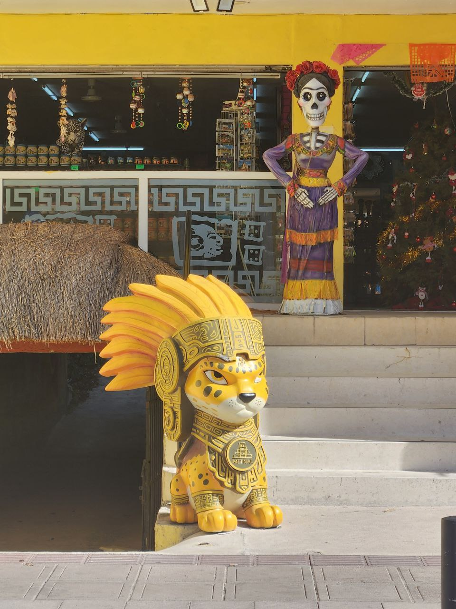
Начну серию заметок о древней культуре майя.
Почему Майя?
Они хранят потрясающее состояние проживания мгновения вечности.
Включаясь в Традицию Майя, ты ощущаешь циклы Вечности.
Ты единичка Большой Игры Космоса.
И возможность встроиться в Большие потоки Движения Мира надувает паруса твоей жизни.
Эманации Календаря, сила Великого Пернатого Змея Кукулькана наполняет смыслами твои дни.
Мир вокруг становится упругий, живой, ибо ты не просто живешь свои дни, но несешь внутри искру Кетцалькоатля- Кукулькана.
Своей жизнью ты раскрываешь эталонные грани, качества Великого Змея, чтобы в какой-то момент соединиться с ним, вернувшись к мудрости и Полноте Создателя.
V. МЕСТА, ХРАМЫ И МАТЕРИАЛЬНАЯ КУЛЬТУРА
Вот некоторые предметы периода Майя из Мериды.  Источник: Mayaismagic · пост 134  Дата: 06.01.2025 09:34:14 UTC-05:00  https://t.me/mayaismagic/134  Источник: TempleTherapy · пост 2188  Дата: 2024-12-25T02:21:26+00:00  https://t.me/TempleTherapy/2188 | 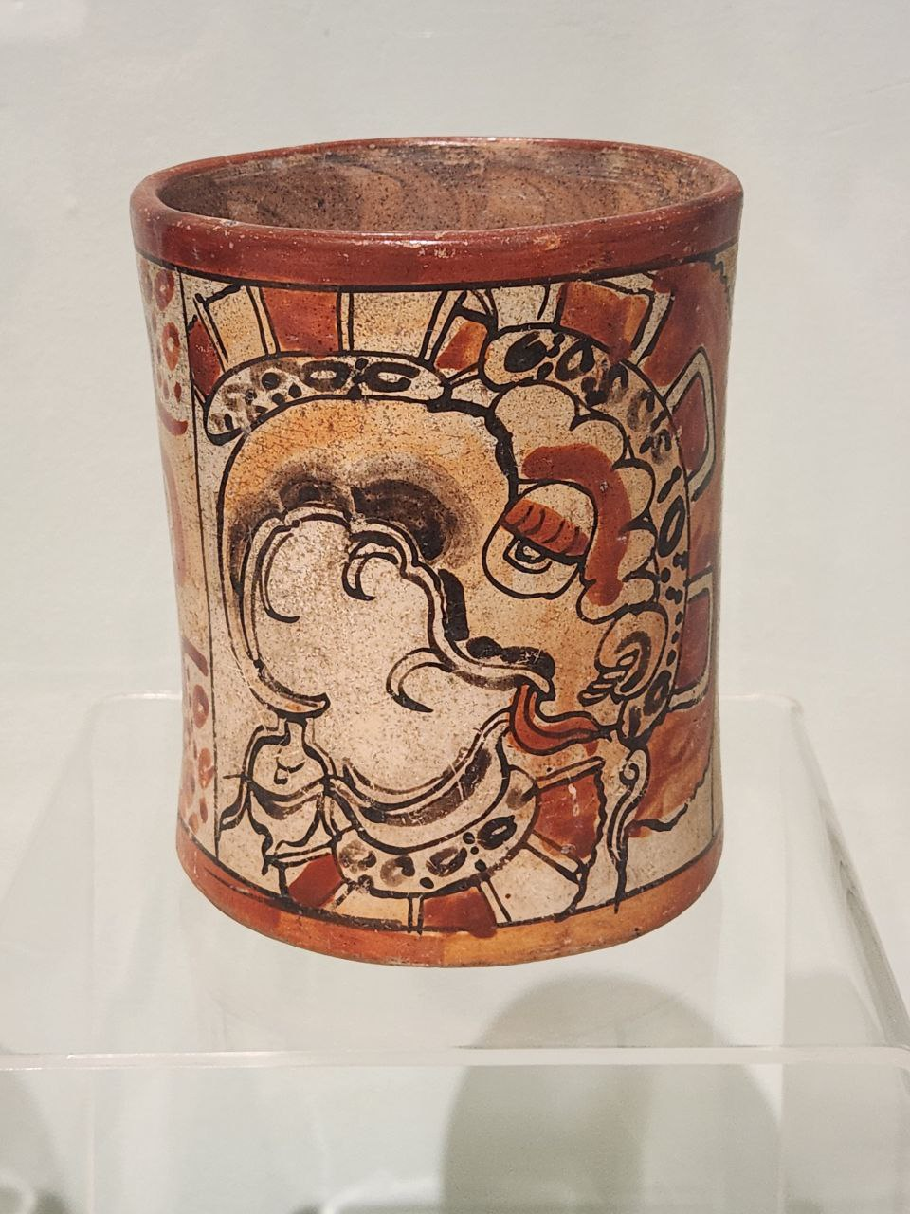
Вот некоторые предметы периода Майя из Мериды.
Через них можно зацепить энергии древней культуры.
💫Берем настройку:
РИ-ПОЛЕТ-ЭГРЕГОР МАЙЯ- ПРЕДМЕТЫ СИЛЫ МАЙЯ.
Что можете считать, поймать? Поделитесь.
Предмета дают сдвиг в очень яркое, плотное, живое восприятие мира.
Во всех красках и густоте ощущений.
- ЛЮДИ
В этих энергиях каждый человек является яркий и интересный. Особенно непохожий человек.
Вся жизнь - как распускается цветами.
- БОГИ
И такое же глубокое восприятие сил природы.
В чем-то детское.
Любая угрожающая сила становится монстром.
Но даже не столько в агрессии, как в величии и стяжаемой животной силе.
- БУДУЩЕЕ
Будущее слегка туманно, но Большие Боги наведут порядок.
Яркость и живость мышления в Традиции Майя позволяет создавать довольно мощные заклинания и плотно взаимодействовать с миром Богов.
__
Теперь я начинаю понимать, откуда у мексиканцев такая яркая эмоциональность, яркие краски в одежде и жизни.
V. МЕСТА, ХРАМЫ И МАТЕРИАЛЬНАЯ КУЛЬТУРА
ЭЛИТНЫЕ ВОЕННЫЕ КЛАНЫ МАЙЯ  Источник: Mayaismagic · пост 141  Дата: 06.01.2025 09:34:25 UTC-05:00  https://t.me/mayaismagic/141  Источник: TempleTherapy · пост 2196  Дата: 2024-12-26T18:46:29+00:00  https://t.me/TempleTherapy/2196 | 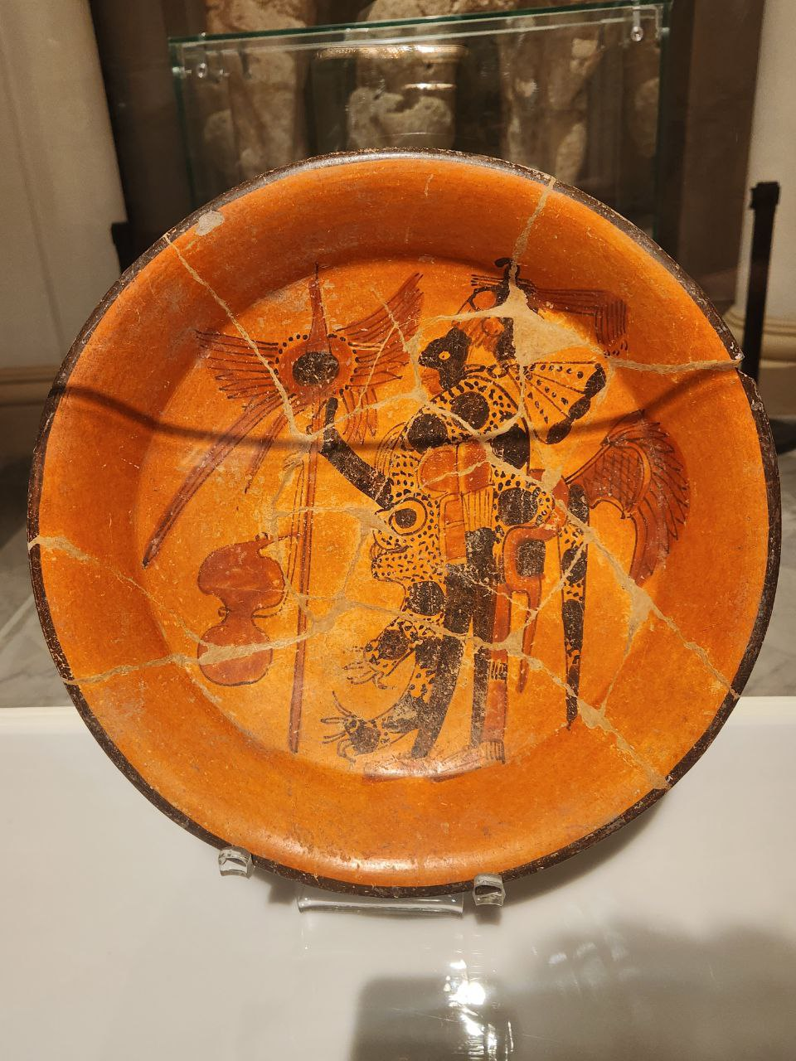
ЭЛИТНЫЕ ВОЕННЫЕ КЛАНЫ МАЙЯ
Встречает в Мериде посетителей изображение элитного воина.
У него есть символы и
- Клана Ягуара (шкура),
- Клана Орла (крылья).
1. КЛАН ЯГУАРА (Balam).
Хранители ночи. Тихо, неспешно подбираются к врагу, решая спец-задачи, операции. Символизируют скрытую мощь, хитрость, храбрость, силу земли, подземный мир (shibalba).
Одевали шкуру ягуара и устрашающию звериные маски.
2. КЛАН ОРЛА (Cauhtli).
Символизировали день, правду; победу, Солнце, Силу неба.
Воины проявляли стремительность, мощь, благородство.
Выступали как лидеры войска, боролись с тьмой следуя ритмам солнечного цикла.
Одевали перья орла и головной убор с клювом хищной птицы.
НАСТРОЙКА:
- это изображение великого воина, служащего Богу, обьединяющего функции жреца.
- через данный артефакт можно взять настройку на силу, гордость и бесстрашие в традиции майя.
__
Другие военные Кланы майя.
3. КЛАН ЗМЕИ.
Змея символизировала мудрость, хитрость, магическую защиту.
Часто это были воины-разведчики.
4. КЛАН ЛЕТУЧЕЙ МЫШИ.
Летучая мышь была символом связи с Богами подземного мира.
Обычно выполняли поручения, связанные со смертью и устрашением врага.
PS. Военный клан это не просто специализация.
Это элитная группа, начало включения в ритуальный жреческий эгрегор и участие в ритуалах.
V. МЕСТА, ХРАМЫ И МАТЕРИАЛЬНАЯ КУЛЬТУРА
Забрел вчера в храм майя.  Источник: Mayaismagic · пост 98  Дата: 10.11.2024 05:38:57 UTC-05:00  https://t.me/mayaismagic/98  Источник: TempleTherapy · пост 2113  Дата: 2024-11-10T10:42:03+00:00  https://t.me/TempleTherapy/2113 | 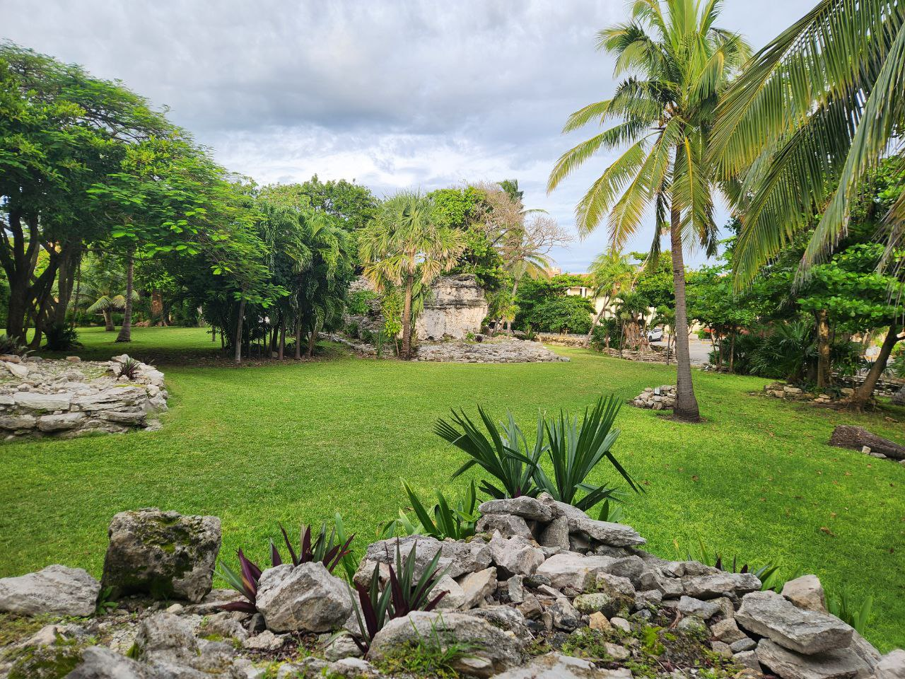
Забрел вчера в храм майя.
В этом месте пробовал поймать высокие частоты. Не удалось. Но здесь проявились звериные частоты.
Тууум-тут-туттурууум.
Тшш.. кшшш...
Неспешная постурь ягуара.
Крадучесть.
И постоянный взгляд на чеку.
Готовность в схватке.
Здесь нет условностей.
Победитель решает все.
Главное, сделать решительный меткий выброс.
Джунгли не терпят сомнений.
Энергия про то, чтобы быть в теле, ибо от твоего броска, включенности всех мышц зависит твоя жизнь.
__
Я пожалуй здесь впервые ощутил, что каждая мышца это твой опорный ресурс, твой фундамент, а не что-то, что прилагается. ;)
V. МЕСТА, ХРАМЫ И МАТЕРИАЛЬНАЯ КУЛЬТУРА
Интересно. Вот мини изображение врат Храма ацтеков? город Чалула.  Источник: Mayaismagic · пост 240  Дата: 14.03.2025 17:44:23 UTC-05:00  https://t.me/mayaismagic/240  Источник: TempleTherapy · пост 2323  Дата: 2025-03-14T21:44:52+00:00  https://t.me/TempleTherapy/2323 | 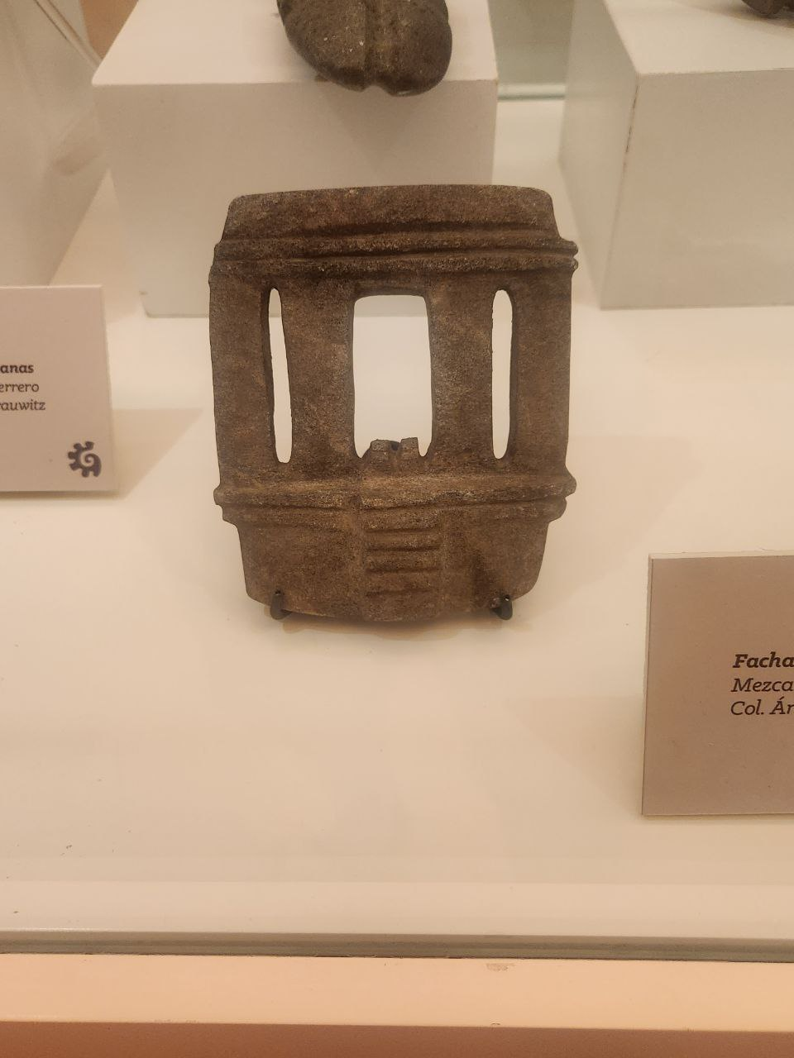
Интересно. Вот мини изображение врат Храма ацтеков? город Чалула.
И эти врата являются порталом.
Через них можно настраиваться, входить в просиранство храма.
Можно использовать для вызывательной магии.
Войдя виртуально в простоанство храма, можно призывать Богов Майя, Ацтеков.
Это пространство храма так устроенр, что войдя в него открывается портал над головой, в него доволбно удобно призывать Божеств и Духов. Он захватывает каналы.
И находясь в пространстве этого храма довольно удобно с ними разговаривать и совершать магические операции.
Через данный портал, как через лупу довольно удобно рассматривать принцип работы разных каналов Богов. В первую очередь мезамериканской культуры.
Вход в портал довольно свободен. Можно заходить.
Впрочем есть два стража.
Они ждут не поклонения, но жертвы.
В принципе, если вы им мысленно принесете в жертву свежиз птиц, пространство портала сразу вспыхивает, расширяется, запрлняется энергией, для более плотного взаимодействия с Каналами.
__
Пробуйте. Пишите наблюдения.
Больше инфо в нашем паблике Круг Пернатого Змея.
https://t.me/mayaismagic
V. МЕСТА, ХРАМЫ И МАТЕРИАЛЬНАЯ КУЛЬТУРА
Нагвализм и концепция мезоамериканского шаманизма.  Источник: TempleTherapy · пост 663  Дата: 2022-05-13T23:10:21+00:00  https://t.me/TempleTherapy/663 | 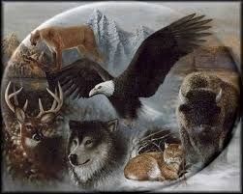
Нагвализм и концепция мезоамериканского шаманизма.
Недавно я познакомился с антропологом, который изучает мезоамериканский нагвализм.
Предлагаю Вам познакомиться с этой традиций.
Часть 1. Нагваль и Тонналь
С начала разберем термины.
Нагваль - понятие близко к концепту "животного силы". Это некий дух-союзник, который есть у человека.
Это близко к концепции "ведагон" в традиции славянского шаманизма.
Например, Ивану-царевичу в сказках помогал Серый Волк. В другой сказке Ивану помогал Сивка-Бурка.
Каждый шаман имел своего Духа-Союзника, или Союзников.
Причем, чем выше статус, сила человека, тем мощнее его союзники.
Духи-союзники могут следить за порядком, наказывать тех, кто не слушает законов в городе, вызывая болезни и т.п. И даже драться друг с другом.
У каждого шамана есть связь с таким духом, и это называется Тонналь.
А Нагвалем называется тот, кто во время сна может перевоплощаться, действовать астрально через этого союзника.
Часть 2. Целительство через Нагваля.
Теперь идем дальше.
В мезоамериканской традиции человек это не тело-душа-дух.
Человек - это корзина из недр земли, наполненная духами, которые образуют душу.
Каждая часть души связана со своим духом-союзником.
И когда слаб, поврежден дух-союзник, тогда начинает страдать эта часть души, а за ним и тело.
Здесь можно вспомнить китайскую медицину, где выделяются духи органов и лечение происходит через восстановление связи с этими духами.
Поэтому как раз в шаманизме уделяется большое внимание возврату потерянных частиц души, травмированных при стрессах и болезнях.
Практику, работающему в традиции западного шаманизма важно:
1) уметь видеть личность человекв как совокупность частиц души (историй, страстей, желаний),
2) уметь настраиваться на Духа страдающей части души (т.е. выделять дух болезни, печали - стоящую за этим историю)
3) рассматривать этого духа образно, в виде животного и помощника
4) усиливать Духа-союзника души в шаманском путешествии. И возвращать душу.
Это интересный подход, который красивый и мощный в своей образности. Работа через Духа может повлиять на суть, основу болезни и неприятности, а не только поддержать клиента.
Примерно так я работаю через шаманские архетипические расстановки.
И такой работе мы будем учиться на Курсе по Славянскому шаманизму и Курсе по Мезоамериканскому Шаманизму (майя и ацтеки).
(Курс будет состоять из 5-10 Марафонов на отработку навыков в Традиции).
Если будет интерес, учиться такой терапевтической работе, пишите:
Славянство+ или Майя+
==
А в ближайшее время буду начинать марафон по Храмовой Египетской Традиции. Он будет про Увеличение личной силы и гармонии: подкачку энергии через Каналы Солнца и восстановление Тонких тел в подходе египетской магии.
V. МЕСТА, ХРАМЫ И МАТЕРИАЛЬНАЯ КУЛЬТУРА
Ацтекское оружие Макуавитлей выглядело как плоская дубинка с острыми лезвиями по бокам. Это не современные металлические лезвия, а из природного обсидиана.  Источник: Mayaismagic · пост 12  Дата: 30.09.2022 02:10:00 UTC-05:00  https://t.me/mayaismagic/12 | 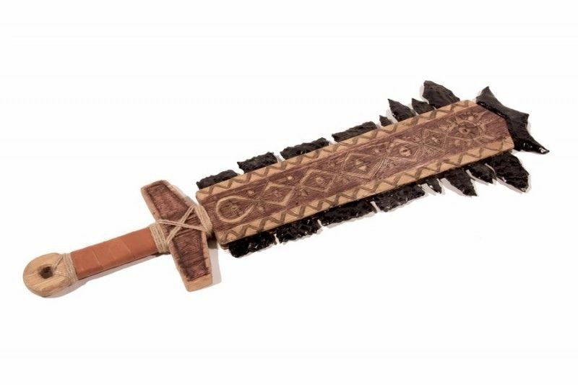
Ацтекское оружие Макуавитлей выглядело как плоская дубинка с острыми лезвиями по бокам. Это не современные металлические лезвия, а из природного обсидиана.
Современные мастера считают, что обсидиан возможно обработать только алмазными резцами, но ацтеки об этом не знали и вполне успешно создавали невозможное, по современным меркам, оружие.
Перед календарём собраны мистерии, двойники и авторские архетипические модели. Там, где пост переносит традиционный образ в терапевтическую работу, это остаётся авторской интерпретацией, а не историческим утверждением.
VI. МИСТЕРИИ, ДВОЙНИКИ И АВТОРСКИЕ МОДЕЛИ
МИСТЕРИИ ШИБАЛЬБЫ  Источник: Mayaismagic · пост 224  Дата: 11.02.2025 21:03:16 UTC-05:00  https://t.me/mayaismagic/224  Источник: TempleTherapy · пост 2241  Дата: 2025-01-24T15:13:52+00:00  https://t.me/TempleTherapy/2241 | 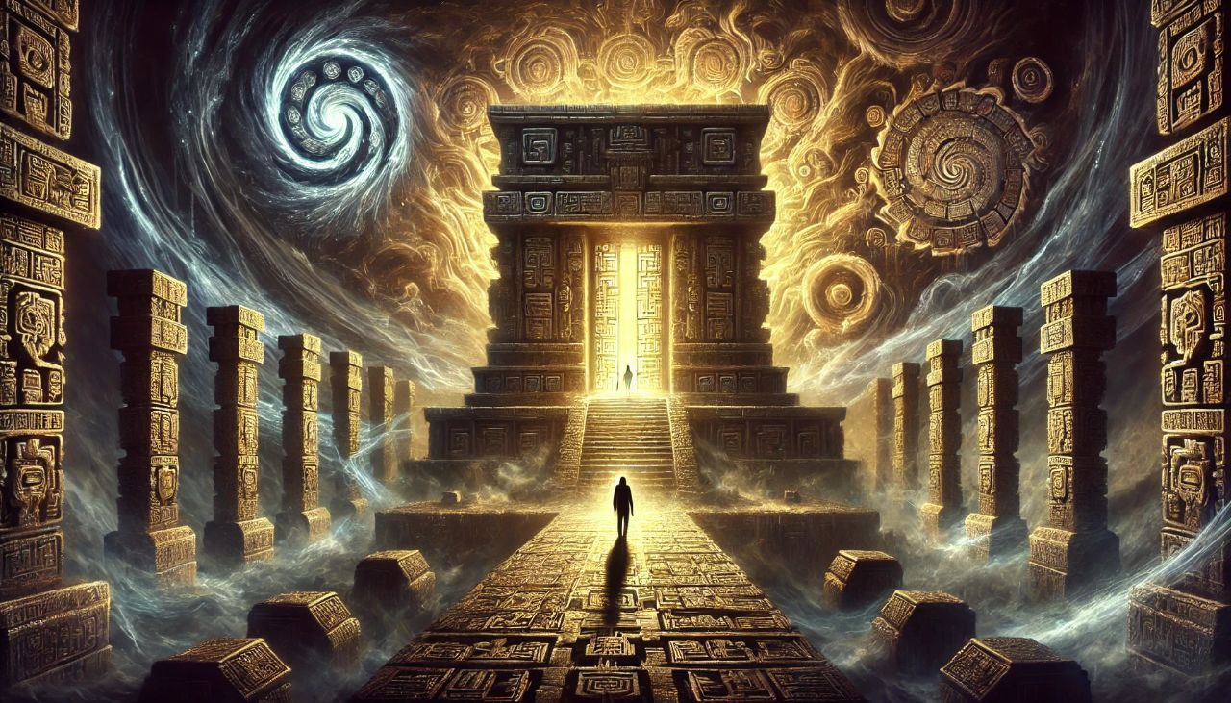
МИСТЕРИИ ШИБАЛЬБЫ
Путь Героя в Традиции майя.
Книга Мертвых.
Ступень 1. ОТКРЫТИЕ ВРАТ. ДОМ ТЬМЫ (Xuxulim Ha).
Вы погружаетесь в пространство абсолютной тьмы, где невозможно увидеть даже собственные руки.
Это может вызывать хаос и страх.
СИМВОЛИКА.
Тьма отражает неизвестность будущего, неопределенность пути.
Процессы, когда вы утратили ориентиры, у вас пропали цели и желания. Стресс или жизненный кризис.
ИСПЫТАНИЕ
Боги дали зажженые лучины и сигары и сказали Братьям их вернуть завтра невредимыми.
РЕШЕНИЕ:
Братья Хун-Ахпу и Шбаланке на концы сигар поместили светящихся червячков и перья красного попугая, сохранив лучины целыми
ПОДСКАЗКА.
Миф показывает, что в любой темноте можно найти свой путь, если опираться на внутренний свет - интуицию, знания, опыт.
И при этом сохранить свой ресурс и возможности (лучины и сигары), не растрачивая его на страхи.
ЗАДАЧА.
Сохранять спокойствие в стрессе.
Найти свет внутри (смысли, цели, желания). Найти себя.
Обрести силу своей личности.
ЭТАП.
Дом Тьмы символизирует период в жизни, когда человек должен положиться на себя, свои знания и опыт, не ожидая помощи извне. Самодостаточность.
ТРАНСФОРМАЦИЯ.
1 ступень Мистерии Шибальбы отражает этап
- открытия внутреннего света, своих целей, интуиции,
- принятие темноты своих страхов и ресурсов, вытесненных частей личности
- принятие ресурсов бессознательного, мудрости предков
- избавление от ложных надежд, ограничений, обретение веры в себя, ресурсов предков.
Это этап обретения внутренней силы, взросления, осознанности и способности идти вперёд, несмотря на преграды.
ПРАКТИКА.
В рамках Мистерии мы проводим архетипическую расстановку
и инициацию в 5ть настроек Первой Ступени Дома Тьмы
(Шбаланке, Хун-Ахпу, ch'ulel kaah, ch'ulel il, науаль)
НАСТРОЙКИ, ПОМОЩНИКИ, ИНСТРУМЕНТЫ
1. Призывать Братьев, для пробуждения личной внутренней силы:
- Шбаланке (балам-ягуар)
- Хун-Ахпу (Единый Господин).
2. Активация ch'ulel kaah - для укрепления связи с землей и предками, укрепления стойкости.
3. Активация внутреннего видения ch'ulel il - чувствительность энергий, причин событий, восприятие подсказок предков и духовного мира, внутренний голос и уверенность.
4. Призыв Науаль - духа покровителя, тотемных животных-проводников (сова, летучая мышь).
5. Активация символов внутреннего света (руны майя)
Это дает укрепление личности, подсознания, обретения веры в себя и связи с предками.
ФОРМАТЫ РАБОТЫ. Дом Тьмы, 1 ступень.
- вариант 1 - личная сессия-посвящение
- вариант 2 - записать качества на мандалу и носить с собой,
- вариант 3 - групповое занятие, семинар по прохождению Первого Зала Шибальбы.
Какой формат исследования вам интереснее?
VI. МИСТЕРИИ, ДВОЙНИКИ И АВТОРСКИЕ МОДЕЛИ
МИСТЕРИИ МАЙЯ  Источник: Mayaismagic · пост 225  Дата: 11.02.2025 21:03:16 UTC-05:00  https://t.me/mayaismagic/225  Источник: TempleTherapy · пост 2242  Дата: 2025-01-24T18:02:19+00:00  https://t.me/TempleTherapy/2242 | 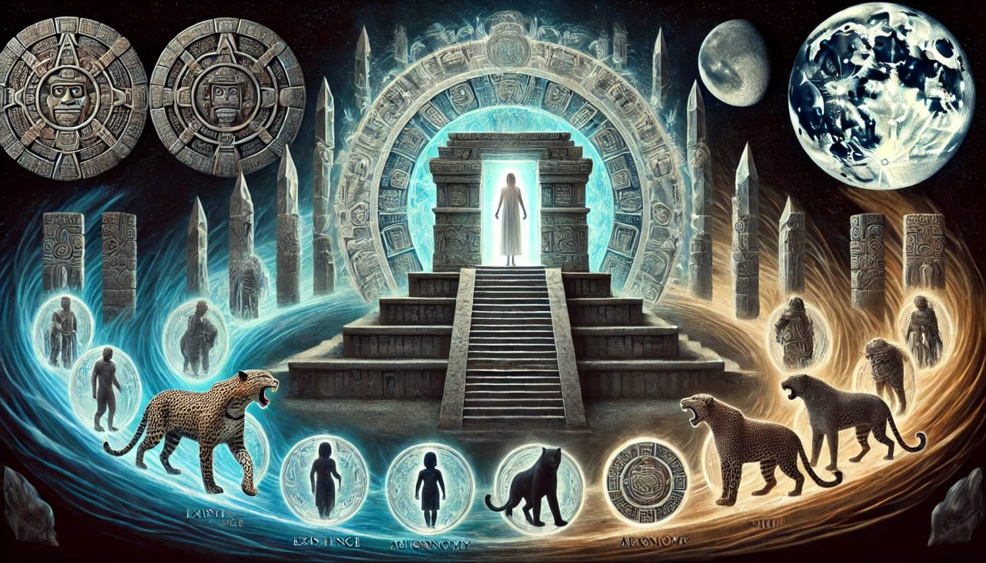
МИСТЕРИИ МАЙЯ
с точки зрения психотерапии:
1я ступень Мистерий Майя - Дом Тьмы
- помогает наработать качества ранних этапов развития личности -
- - Этап Существование, период беременности - право быть, получать поддержку,
- - Этап Потребностей, 0.1-1.5 года - поддержка Рода, понимание себя и своих желаний.
Укрепляется фундамет личности.
2я ступень Мистерий Майя - Дом Ягуара
- помогает наработать качества Этапа Автономии, 1,5-3 года (способность видеть и защищать своих границы).
3я ступень Мистерий Майя - Дом Ножей
- помогает наработать качества Этапа Воли, 2-4 года (проявление агрессии, достижение целей).
4я ступень Мистерий Майя - Дом Огня
- помогает наработать качества Этапа Воли, 2-4 года (самоконтроль, управление своими чувствами).
5я ступень Мистерий Майя - Дом Холода
- помогает наработать качества Этапа Любви и сексуальности, 3-6 лет (право любить и быть любимым).
6я ступень Мистерий Майя - Река Крови
- помогает наработать качества Этапа Мнений, 5-8 лет (принятие программ рода и способность выражать и сохранять свою систему ценностей).
7я ступень Мистерий Майя - Дом Летучей мыши
- помогает наработать качества Этапа Солидарности, 8-12 лет (лидерская позиция, самооценка, способность быть гибким, способность к командной работе).
8я ступень Мистерий Майя - Дом Гнили / Смерти
- помогает наработать качества Этапа Идентичности, 12-25 лет (освобождение от лишнего, наносного, проявление своей сути).
9я ступень Мистерий Майя - Дом Падения / Освобождения
- помогает наработать качества Кризиса Смыслов Среднего Возраста, 30-50 лет (отпускание старого, привязанностей, завершение личностных процессов, готовность к трансформации).
VI. МИСТЕРИИ, ДВОЙНИКИ И АВТОРСКИЕ МОДЕЛИ
Мистерия как авторская модель обожествления  Источник: TempleTherapy · пост 226  Дата: 2021-05-18T06:43:57+00:00  https://t.me/TempleTherapy/226 | 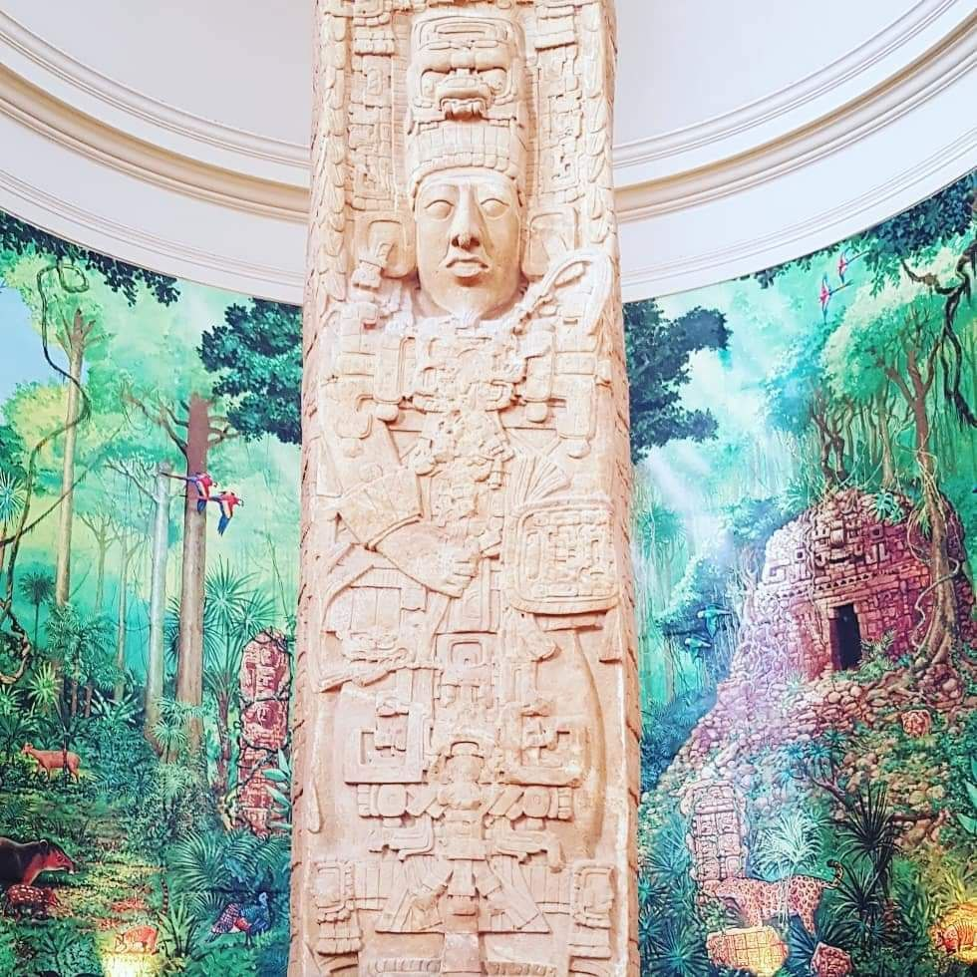
МИСТЕРИИ КАК МЕТОД ОБОЖЕСТВЛЕНИЯ.
Обожествление фактически есть трансформация, сонастройка человека с божественными вибрациями благодаря прохождению мистерии.
На фото ниже изображен барельеф человека головой вниз.
Как вы думаете, о чем этот барельеф?
А барельеф называется "человек-птица". Это символ жертвы, сброшенной с пирамиды. В традиции древней америки принесение в жертву - это обряд обожествления!
Сердце убитой жертвы показывалось Богам, а тело сьедалось, ибо тело жертвы считалось теперь святым, в нем присутствовал Бог.
Кого приносили в жертву при состязании в мяч? Капитана победившей команды! Лучшего. Это была великая честь уподобиться Богу.
Так же как брат Кетцалькоатля был отдан Богам, так и каждый индеец обязан был что-то отдать Богам, чтобы иметь своего представителя, защитника, своего проводника в сумеречном мире.
А что вы готовы отдать?
Чем готовы вы пожертвовать для достижения цели?
Привычки? Прошлые устои, время, деньги, прошлый опыь.
Что вы готовы оставить, чтобы пришло что-то новое в вашу жизнь?
А что вы готовы одать в дар богам, в честь своей цели, чтобы постоянно чувствовать ее поддержку и ведение.
VI. МИСТЕРИИ, ДВОЙНИКИ И АВТОРСКИЕ МОДЕЛИ
ДВОЙНИКИ ЧЕЛОВЕКА В ТРАДИЦИИ МАЙЯ  Источник: Mayaismagic · пост 143  Дата: 06.01.2025 09:34:26 UTC-05:00  https://t.me/mayaismagic/143  Источник: TempleTherapy · пост 2200  Дата: 2024-12-30T02:33:49+00:00  https://t.me/TempleTherapy/2200 | 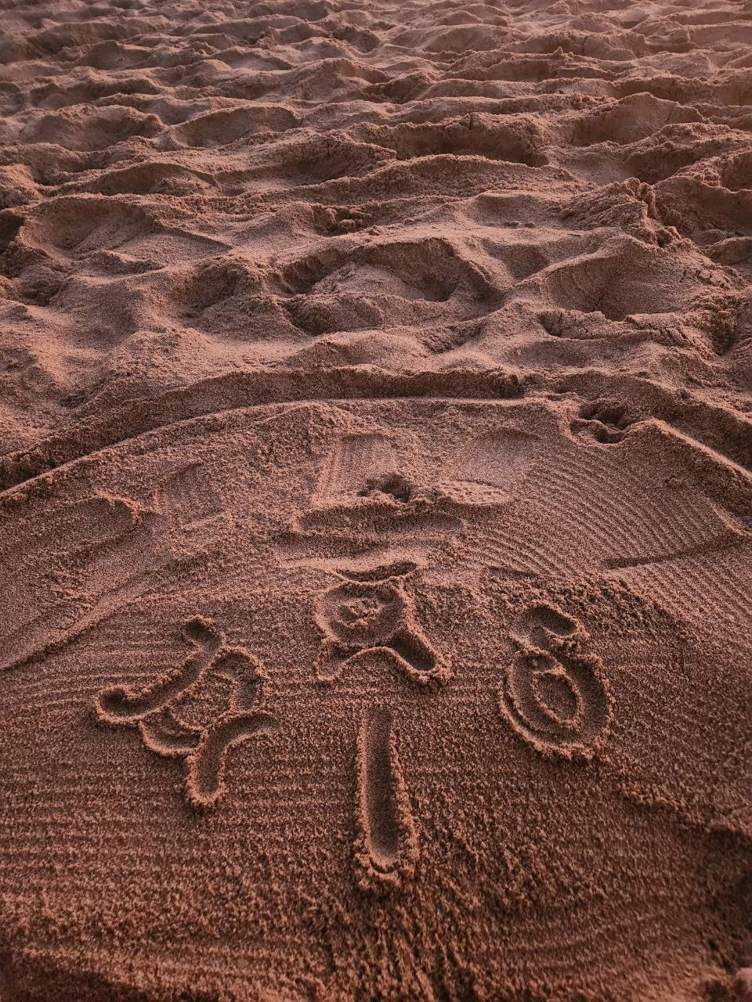
ДВОЙНИКИ ЧЕЛОВЕКА В ТРАДИЦИИ МАЙЯ
Сижу, размышляю над духами-помощниками Майя, и тут мое пространство входит пес. Понял, надо прояснить тему двойников.;) Расскажу.
#1. ШОЛОТЛЬ.
Это двойник, брат-близнец Кетцалькоатля.
Он обычно проявлен в виде собаки. Символизирует неистовую, темную силу Бога, мощь стремления к цели сквозь все преграды темного мира, Шибальбы.
Поток похож на состояние берзеркера, когда вы стремительно, уверенно мчитесь вперед сквозь любые препятствия и ограничения.
/Кстати, настройку на Канал Шолотля я даю в своем видео-курсе. Вы можете получить его в подарок.
VI. МИСТЕРИИ, ДВОЙНИКИ И АВТОРСКИЕ МОДЕЛИ
ДВОЙНИКИ ЧЕЛОВЕКА.  Источник: Mayaismagic · пост 144  Дата: 06.01.2025 09:34:26 UTC-05:00  https://t.me/mayaismagic/144  Источник: TempleTherapy · пост 2201  Дата: 2024-12-30T02:34:06+00:00  https://t.me/TempleTherapy/2201 | 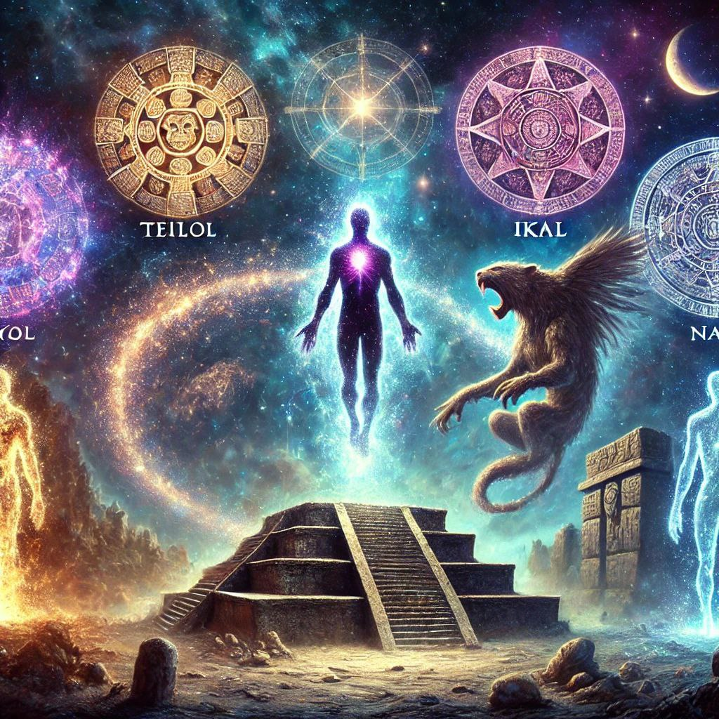
ДВОЙНИКИ ЧЕЛОВЕКА.
В Традиции Майя "двойник" - это проекция человека в разных линиях реальности.
Существуют:
1) Тейлол (Teilol) - это личная душа человека, которая отвечает за связь с духовным миром. Это дух, который путешествует во время сна и транса по тонким мирам. Существует сразу параллельно с вами в иных мирах.
2) Икао или Ик'аль (Ik’al): тень, "темная сущность" или "тень", мистическая, теневая сторона человека.
Ассоциируется с ночным временем, снами и магией.
Может представлять как защитника, так и источник силы в шаманских практиках.
3) Уай (Way):
Это магический двойник, часто принимающий форму животного или существа, способного перемещаться между мирами. Уай используется для защиты, получения знаний, воздействия на реальность.
Личная сила шамана.
4) Нахуаль. Дух-покровитель. Тотем.
Шаман может соединяться со своим Нахуалем.
"Ночное сознание".
5) Тональ. "Дневное сознание". Логическое мышление, стандарты, алгоритмы поведения. Личность в реальном мире.
__
PS. Это любопытная позиция мышления, когда мы воспринимаем свою личность лишь как один из наших двойников.
Попробуйте представить и соединиться сразу параллельно с 5тью своими двойниками. Как начинается восприниматься мир с этой позиции?
VI. МИСТЕРИИ, ДВОЙНИКИ И АВТОРСКИЕ МОДЕЛИ
ИшМук'ане: авторская архетипическая модель  Источник: TempleTherapy · пост 2223  Дата: 2025-01-17T17:38:17+00:00  https://t.me/TempleTherapy/2223 | 
АРХЕТИПИЧЕСКАЯ КОРРЕКЦИЯ
- Гомеопатия 3 уровень.
ЭТАП #1. Великая Матерь.
Меня вдохновил архетип прородительницы народов майя, ИшМук'ане, я решил проверить, как она будет влиять на ранние детские субличности.
Оказалось, эффект есть. Значительный.
Причем архетипы Матерей разных Традиций будут влиять по-своему.
ЦЕЛЬ РАБОТЫ.
Коррекция через Каналы (архетипы) Богинь-матерей позволяет поддержать отщепленную очень раннюю детскую субличность.
Это фундамент личности человека. Ранний опыт контакта с матерью формирует сценарии:
- наполненностью любовью или дефицит внимания,
- способность принимать любовь или чувство недостойности,
- способность быть в контакте с другими или избегание близости.
КАК ИДЕТ КОРРЕКЦИЯ?
1. Базовый формат.
На сессии мы проводим архетипическую расстановку, выделяем травмированную субличность, определяем смысл травмы и создаем мандалу с включением в Каналы Богинь для ее поддержки.
2. Полный формат.
Диагностиаа и коррекция не одной, а сразу 5ти программ, которые мешают наполниться энергиями любви. Плюс кристаллы. Плюс подсказки и советы от Богинь.
3. Расширенная модель.
Коррекцию и через архетипы и кристаллы и гомеопатию.
КАКОЙ ЭФФЕКТ:
- Такая работа восстанавливает усиливает чувство внутренней поддержки и любви, укрепляет связи с миром женских энергий.
VI. МИСТЕРИИ, ДВОЙНИКИ И АВТОРСКИЕ МОДЕЛИ
Я, как психотерапевт, в концепции Шибальбы - вижу четкое соответствие 9ти миров - 9ти уровням травматизации психики человека.  Источник: Mayaismagic · пост 223  Дата: 11.02.2025 21:03:16 UTC-05:00  https://t.me/mayaismagic/223  Источник: TempleTherapy · пост 2240  Дата: 2025-01-24T04:39:08+00:00  https://t.me/TempleTherapy/2240 | 
Я, как психотерапевт, в концепции Шибальбы - вижу четкое соответствие 9ти миров - 9ти уровням травматизации психики человека.
Стрессы жизни, война может нас сдвигать на определенный уровень стресса из 9ти по этой шкале.
Хорошо то, что для каждого уровня глубины стресса в Традиции Майя наработан свой архетипический инструмент, ресурс для опоры и поддержки.
Еще это можно назвать Духовная Сила (Ч'ул).
Задача роста в Традиции Майя - нашу личную силу крови (Ч'улель) - наполнить Силой Рода (БАЛУН- 9 Ч'УЛЬ) и Силой Богов.
Для усиления Я, личности можно через мандалу
- усилить связь Я с Духом местности и рода (Каах)
- наполнить Ч'улель человека (силу крови) через 9 Ч'улель Рода.
Собранные здесь исходные анонсы и предложения сохранены для полноты корпуса. Они не являются частью исторического или традиционного материала.
VIII. АНОНСЫ И ПРЕДЛОЖЕНИЯ
АКЦИЯ. Место Силы Майя. Сила Рода.  Источник: Mayaismagic · пост 153  Дата: 11.02.2025 20:57:43 UTC-05:00  https://t.me/mayaismagic/153  Источник: TempleTherapy · пост 2251  Дата: 2025-01-27T15:38:05+00:00  https://t.me/TempleTherapy/2251 | 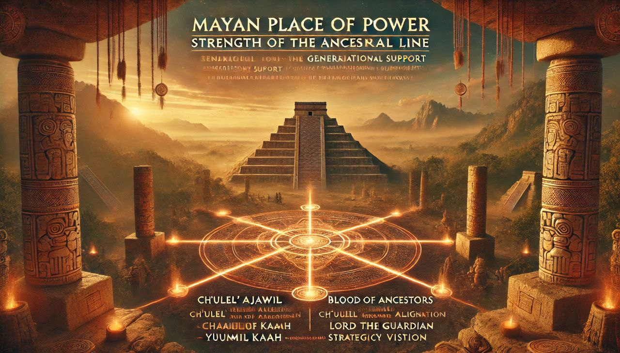
АКЦИЯ. Место Силы Майя. Сила Рода.
Поддержка Вас и Вашей цели через укрепление личных родовых линий.
В течении 1й недели, до 07/02.
Предлагаю протестировать место силы.
Участие: бесплатно.
От вас: свободный взнос и наблюдения.
МЕСТО СИЛЫ МАЙЯ
Включает Настройки:
1. Ch'ulel' Ajawil (Кровь Предков).
- дает чувство поддержки генерации родовой линии в травме и для достижения целей.
2. Ch'ulel' Ixmukane (Сердце Берегини Рода).
Дает очищение, возврат, сонастройку с Родовыми линиями.
3. Ch'ulel' Kaah
(Сила земли предков) дает чувство укорененности, безопасности, защиты.
4. K'aahawil -
Господин Земли
Значительно центрирует, укрепляет, передает родовое право влествовать, управлять жизнью и территорией.
5. Yuumil Kaah - Верховный Владыка земли, Хранитель Рода
Деет стратегическое видение и поддержку.
БОНУСОМ: проведу блиц-анализ вашей ситуации и рекомендации от архетипов Майя.
__
Для записи на тестирование, пишите:
T.me/andytherapist
.

